Zadania dla Jeżyków 04– 08.05.2020
04 - 12.05.2020
1.Dokończ zdanie - zabawa z ruletką
https://wordwall.net/pl/resource/1763668/samopoczucie
2.Rebus - proszę, aby dzieci rozwiązały rebus. Załącznik 1
3.J jak jagody- wprowadzenie litery
- proszę, zapytać jaką głoskę słyszą na początku wyrazu JAGODY
- dzieci wymieniają inne wyrazy, które zaczynają się na głoskę J
- dzielą na sylaby podane przez siebie wyrazy, a następnie wyróżniają pierwszą lub ostatnią głoskę w 5 wybranych wyrazach lub dzielą całe wyrazy na głoski.
- z wybranego makaronu (rurki, muszelki, świderki itp) układają model wyrazu, czyli kładą przed sobą tyle elementów, ile jest głosek w wyrazie JAGODY, JOJO, JUKA, JABŁKO,JAJKO,
- proszę pokazać dzieciom jak wygląda litera J, j wielka i mała oraz zapytać dzieci, co im ta litera przypomina
- zastępują białe prostokąty literami, które zabrane zostały z przedszkola.
4. Zadanie w kartach pracy - str. 12 a i b
5.Opowiadanie "Biało-czerwone motylki" - Agnieszka Filipkowska - proszę przeczytać dzieciom opowiadanie oraz zadać dołączone pytania i na koniec zagadkę znajdującą się pod opowiadaniem. Załącznik 2
6.Proszę, aby dzieci wykonały ilustrację do opowiadania.
7. Zachęcam do zabawy w chowanego lub w berka na dworze.

05.05.2020
1.Ćwiczenia buzi i języka
https://wordwall.net/pl/resource/1558395/polski/gimnastyka-buzi-i-j%c4%99zyka
2.Łamańce - ćwiczenie sprawności językowej. Proszę, aby dzieci powtórzyły zdania:
- Król Karol kupił królowej Karolinie korale koloru koralowego
- W czasie suszy szosa sucha
- Chrząszcz brzmi w trzcinie w Szczebrzeszynie
- Czarna krowa w kropki bordo gryzła trawę kręcąc mordą.
- Wróbelek Walerek miał mały werbelek
3. Polska - nasz kraj, Proszę, aby dzieci obejrzały ilustracje dotyczące naszego Kraju. Załącznik 3
4. Zadanie w kartach pracy - str. 13 a i b
5. Krzyżówka - zadanie dla przedszkolaków. Załącznik 5
6. Legenda o Wiśle - proszę, przeczytać dzieciom legendę oraz dodatkowe informacje pod tekstem. Załącznik 4
7. Litera J - proszę, aby dzieci wykonały pracę po śladzie lub wypełniły literę J z wyprawki - karta nr 7 dowolnym materiałem.
8. Zachęcam do wspólnych zabaw z grami planszowymi.

08 - 12.05.2020
1)Celne oko” – zabawa ruchowa. Proszę, aby dzieci wzięły małą piłkę lub pluszaczka, ustawiły pudełko i spróbowały trafić do celu 10 razy
2)Hop do góry skok” – zestaw ćwiczeń porannych. Proszę, aby dzieci poćwiczyły razem z piosenką
https://www.youtube.com/watch?v=pQjB7kgnQpI&fbclid=IwAR1_mEl3kJ8FPCprbHwNSCNq0Yix2zgW5RGvbZ_NfOC6gxVYMtrb-TcsdZ0
3) Zadanie w kartach pracy - str 14 a.
Proszę, aby dzieci uzupełniły brakujące naklejki i odtworzyły rytmy ukazane na obrazach.
4) Jakie znamy instrumenty muzyczne? - proszę pokazać dzieciom ilustracje instrumentów oraz podzielić nazwy na sylaby, tak, aby dzieci po wysłuchaniu tych sylab nazwały instrumenty. Czyli Państwo dzielą na przykład wyraz pu - zon na sylaby a dzieci podają głośno ich nazwę Załącznik 6
5) W sklepie muzycznym - proszę głośno przeczytać dzieciom sylaby znajdujące się pod ilustracjami a dzieci głośno je powtarzają lub dzieci same mogą odczytać te sylaby.
6) Przedszkolna orkiestra - proszę przeczytać dzieciom wiersz Agnieszki Frączek
„ Przedszkolna orkiestra” A. Frączek
By zagrać z prawdziwą orkiestrą,
Nie trzeba być żadnym „ maestro”,
Wystarczy fantazji ćwierć deka.
Słuchacze już biegną z daleka!
Bo Antek w parapet uderza
i rocka grać na nim zamierza,
Jaś stuka zawzięcie w żeberka,
aż grzejnik wywija oberka,
Staś biurko przerobił na bęben
i bębni weń, nucąc kolędę,
a Krzysiek na nerwach gra tryle.
Przedszkolna orkiestra.
I tyle.
Proszę zapytać dzieci:
- Na czym grały dzieci w swojej orkiestrze?
- Jaką muzykę grały?
- Czy taka muzyka może się podobać?
7) Mój instrument muzyczny - zachęcam do wykonania własnego wybranego instrumentu muzycznego np. gitary, tamburyna, talerzy, grzechotki, kastanietów. Zachęcam do wrzucania zdjęć wykonanych instrumentów.
https://ekodziecko.com/category/instrumenty
8) Zadania w kartach pracy - str 14 b - 16 b
9) Jestem Muzykantem - proszę, aby dzieci naśladowały granie na wymienianych w piosence instrumentach.
https://www.youtube.com/watch?v=or-xxFjWMy0
10) Co tak gra - proszę, aby dzieci wysłuchały dźwięków granych na różnych instrumentach:gitara, harfa, marakasy, tamburyn, kastaniety, klarnet, janczary, kontrabas, saksofon, skrzypce, flet, bębenek, gitara elektryczna, wiolonczela, puzon, mandolina i keyboard. Proszę, aby dzieci nazwały usłyszane instrumenty.
https://www.youtube.com/watch?v=MadTiSUv4Jo
11) Z wizytą w filharmonii - zachęcam do obejrzenia filmu.
https://www.youtube.com/watch?v=dRdMgviA1XM

Załącznik 1

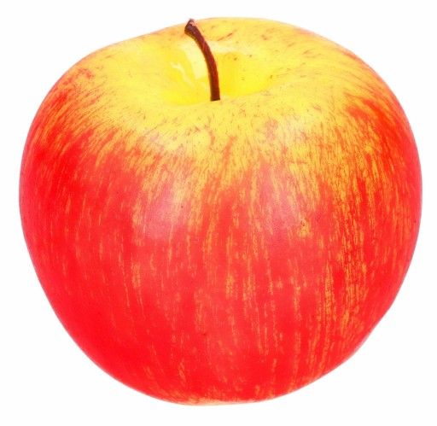 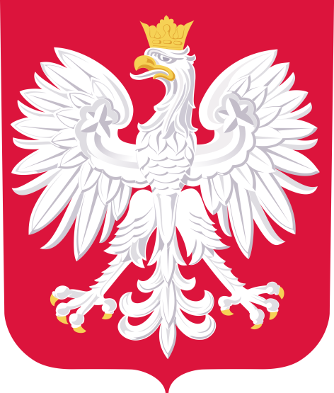 Y
BŁKO ŁO

Załącznik 2

Opowiadanie "Biało-czerwone motylki", Agnieszka Filipkowska
Kiedy za oknem pełnią kolorów zaczęła rozkwitać wiosna, w grupie Motylków zrobiło się biało–
czerwono. Wykonane przez przedszkolaki małe dwukolorowe flagi ozdobiły półkę w kąciku czytelniczym,
a na korkowej tablicy zakwitły – niczym dorodne kwiaty – biało–czerwone kotyliony z kartonu
i bibuły. Zostały jeszcze do wycięcia proporczyki, które miały zawisnąć nad oknami. Dzieci
pracowały dzielnie nad ozdobieniem sali na majowe święto.
– Proszę pani, bo Antek się przezywa – krzyknął nagle Julek, wskazując na kolegę. – On mówi,
że ja jestem patriota!
Pani Marta odłożyła na chwilę papier i nożyczki, spojrzała na chłopców z uśmiechem i łagodnym
głosem zwróciła się do dzieci:
– Julku, poczułeś się urażony? – Chłopiec kiwnął głową. – Zupełnie niepotrzebnie, bo bycie patriotą
to żaden wstyd, wręcz przeciwnie. A ty, Antku, wiesz, co oznacza słowo, którego użyłeś?
– Yyyy… no… chyba nie… – wybąkał zawstydzony Antek.
– Ja wiem! – krzyknęła Julka. – Moja babcia zawsze powtarza, że jej dziadek, czyli mój prapradziadek
był patriotą, bo walczył na wojnie. I dostał medal, prawdziwy! On już nie żyje, ale widziałam
w albumie jego zdjęcia w mundurze.
– Możesz być dumna z takiego prapradziadka, Julciu – przyznała pani Marta. – Rzeczywiście,
wygląda na to, że był patriotą, czyli kimś, kto kocha swój kraj, swoją ojczyznę, i dba o nią tak bardzo,
że jest gotów zaryzykować dla niej życie, jeśli to konieczne.
Julek, zajęty wprawdzie przyklejaniem białych i czerwonych trójkątów do długiej tasiemki, słuchał
w skupieniu toczącej się rozmowy i nie bez żalu wywnioskował z niej, że wcale nie zasłużył na
rzucone przez Antka przezwisko.
– A jak ja nie chcę zostać żołnierzem, tylko lekarzem, to nie mogę być tym, no… patriotą, proszę
pani? – spytał, nie kryjąc rozczarowania.
– Ależ oczywiście, że możesz – zapewniła pani Marta. – Patriota nie musi koniecznie walczyć na
wojnie. Teraz, w czasach pokoju, możemy okazywać swój szacunek dla ojczyzny w inny sposób. Na
przykład lekarz, wykonując swój zawód, służy krajowi, bo dba o zdrowie jego obywateli.– To tak jak moja mama! Ona leczy ludziom oczy – pochwaliła się Marysia.
– Rzeczywiście, lekarz to ważny zawód. Ale to, co powiedziałam, dotyczy tak naprawdę każdego,
kto dobrze wykonuje swoją pracę. Może to być policjant, nauczyciel, artysta czy kasjer w sklepie. Nawet
wy, będąc jeszcze dziećmi, możecie zachowywać się patriotycznie. Można powiedzieć, że Polska
jest naszym wspólnym domem, a Polacy – rodziną, a jak można dbać o dom i rodzinę? – spytała
wychowawczyni.
– Na przykład można sprzątać po sobie i nie bałaganić – zaproponowała nieśmiało Tereska.
– Masz rację, Teresko – przyznała pani. – To bardzo ważne, żeby dbać o środowisko, nie zaśmiecać
go i troszczyć się o nasze wspólne otoczenie.
– I jeszcze można się starać nie psuć różnych rzeczy – dodał Antek.
– Tak, Antku, trzeba korzystać z tego co wspólne w taki sposób, żeby tego nie niszczyć. Place zabaw,
parki, autobusy i tramwaje, a także przedszkole, w którym teraz jesteśmy, należą do nas wszystkich.
Dlatego kiedy ktoś je niszczy, wszyscy tracimy.
– Proszę pani, a ja dostałam od babci taką książkę o Polsce z białym orłem na okładce – wtrąciła
nagle Julia. – I tata mi ją czyta. Tam jest na przykład napisane, że najdłuższa rzeka Polski to Wisła.
I że stolicą jest Warszawa, i jeszcze było coś o Krakowie… i dużo innych informacji, ale jeszcze nie
wszystko pamiętam. I tata mówi, że tam są rzeczy, które każdy Polak powinien wiedzieć.
– Twój tata ma rację, warto poznawać własny kraj oraz jego historię i kulturę – przyznała nauczycielka.
– To coś, co każdy z was już teraz może zacząć robić. Zresztą częściowo robimy to razem tu,
w przedszkolu. I spójrzcie, co nam się udało stworzyć.
Wycięte przez dzieci proporczyki zostały przyklejone do mocnej złotej tasiemki i tworzyły piękny
biało–czerwony łańcuch. Nadszedł czas, by ozdobić nim ramy okienne. Pan Marek, przedszkolny
konserwator, przyniósł drabinę i pomógł w zamocowaniu dekoracji.
– No, no! Nieźleście się napracowali, mali patrioci! – rzekł z uznaniem, patrząc z góry na pięknie
przystrojoną salę.
– Widzicie, wywieszanie flagi w święta narodowe to dla innych znak, że ojczyzna jest dla was
ważna – skomentowała pani Marta. – W ten sposób też można pokazać swój patriotyzm.
Pod koniec dnia dzieci mogły zabrać zrobione przez siebie chorągiewki do domów. Julek włożył
swoją do kubeczka i postawił ją na parapecie w dużym pokoju. W czasie zabawy co jakiś czas zerkał
na nią z dumą. A kiedy tata wrócił z pracy, chłopiec natychmiast pobiegł oznajmić mu z pewną siebie
miną:
– Wiesz, tato, jeśli chcesz, możesz zostać patriotą, tak jak ja. To naprawdę nic trudnego.

Proszę zadać dzieciom pytania:
Co oznacza patriotyzm?
Jak wy pokazujecie, że jesteście patriotami?

Na koniec zagadka dla dzieci:
Może kiedyś podróżować będziesz mógł po świecie,
Tyle jest ciekawych krajów do zwiedzenia przecież.
Ale jedno miejsce domem na zawsze zostanie,
Miejsce, gdzie się urodziłeś. Jak mówimy na nie?

(POLSKA)

Załącznik 3
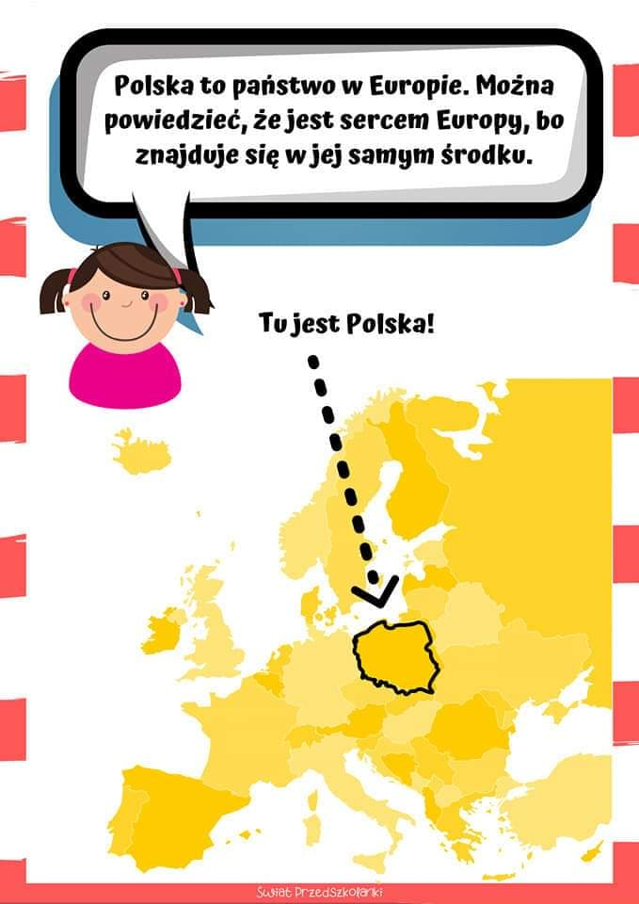
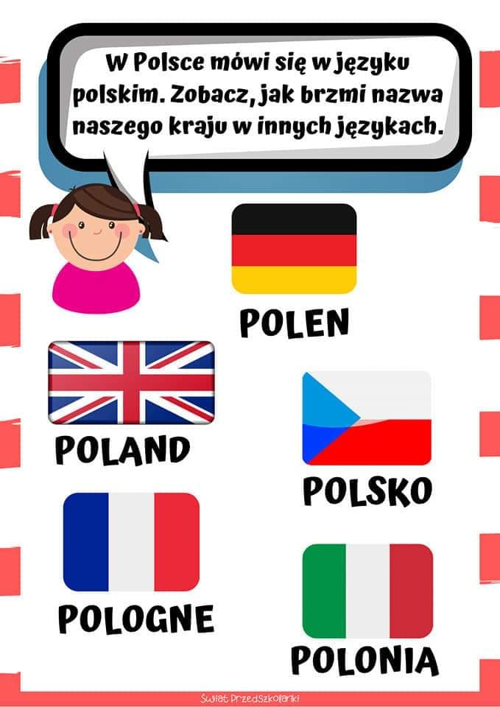
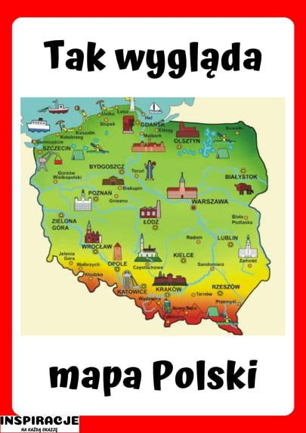
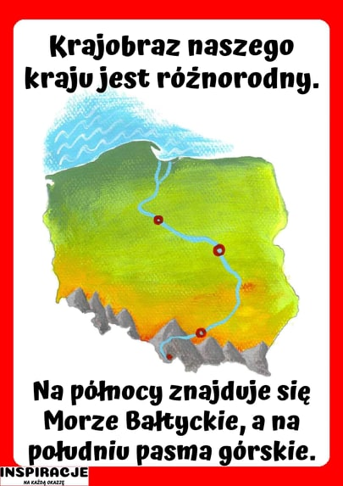
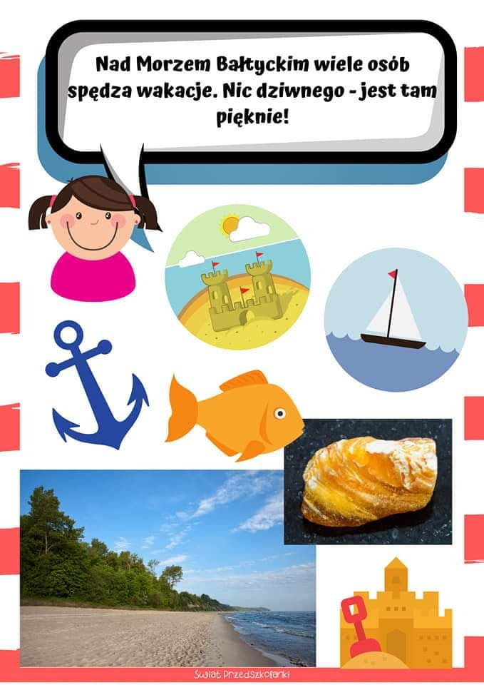

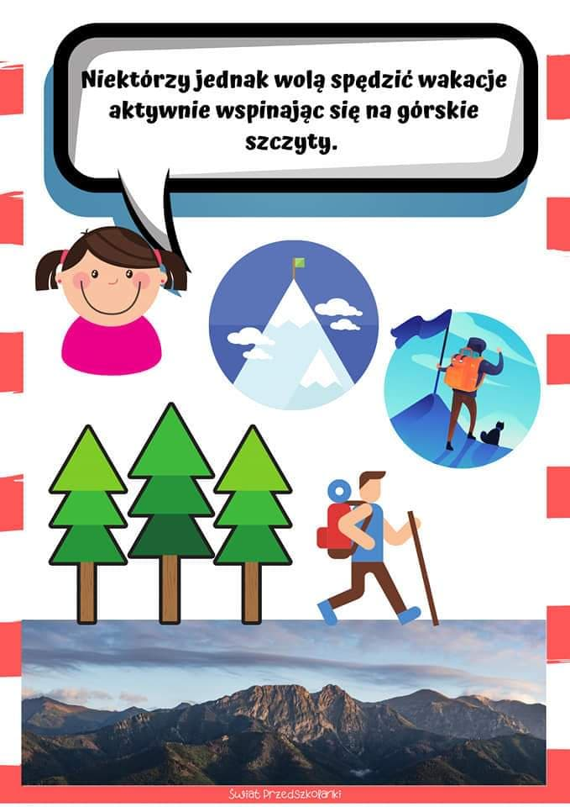

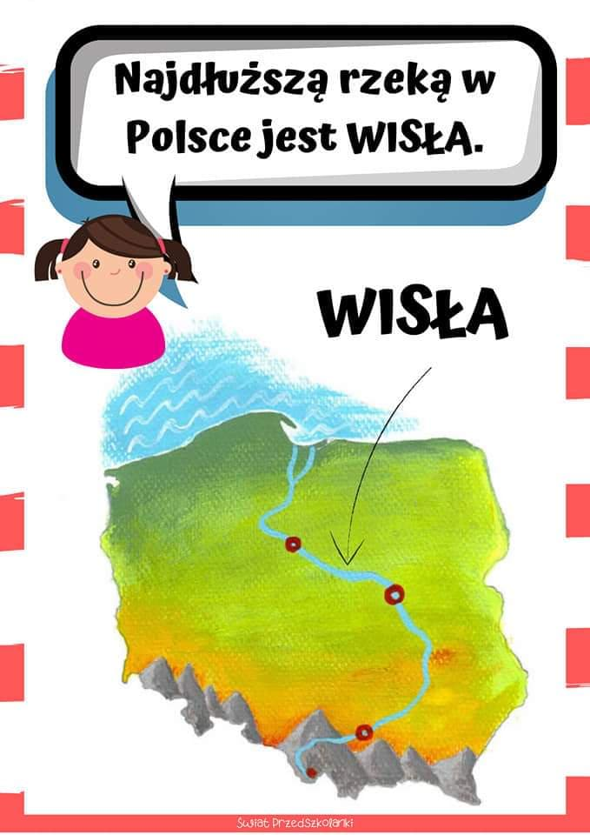
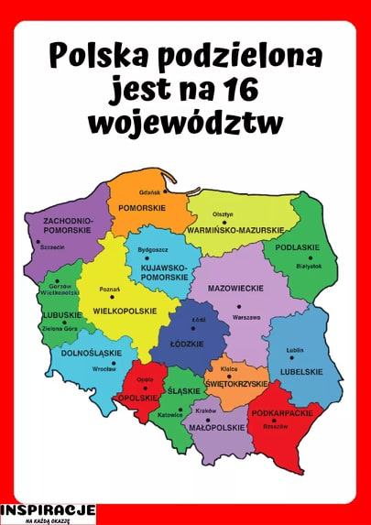
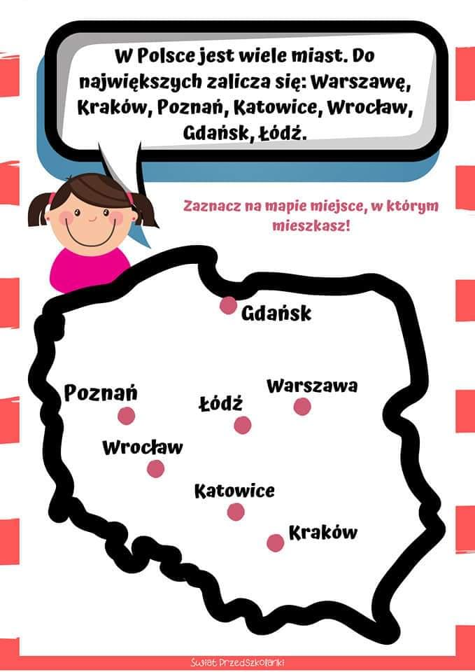
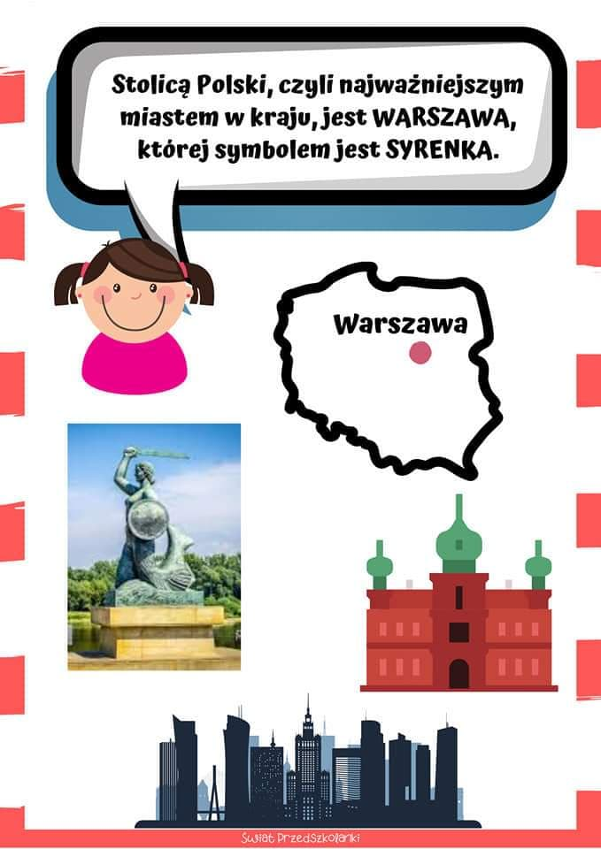
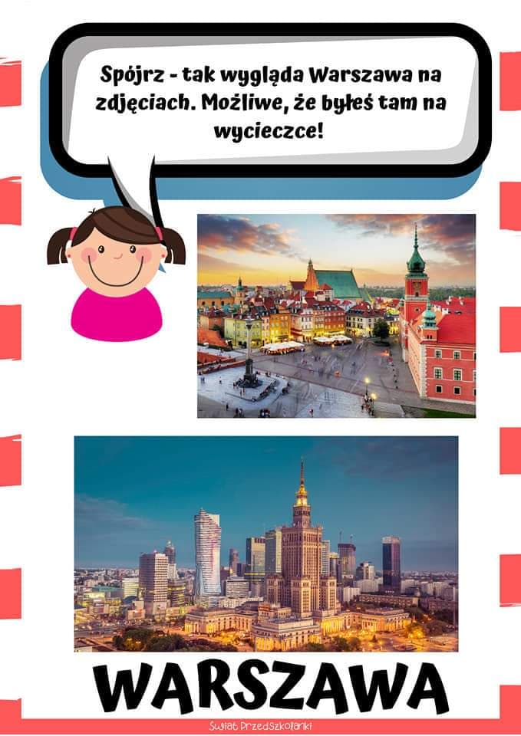

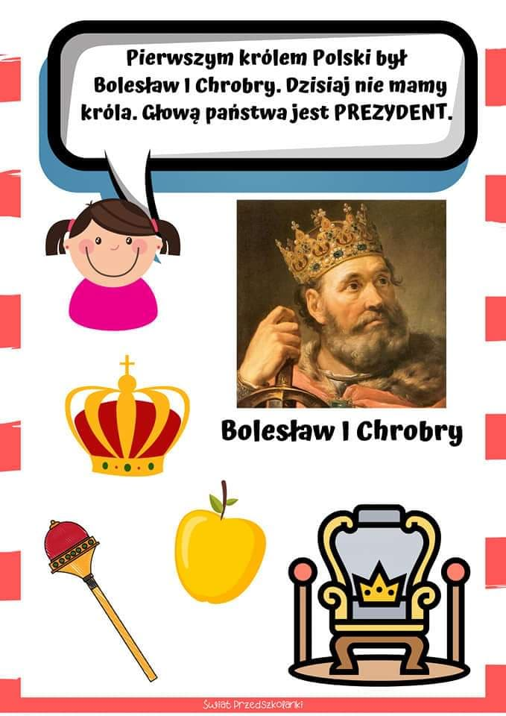
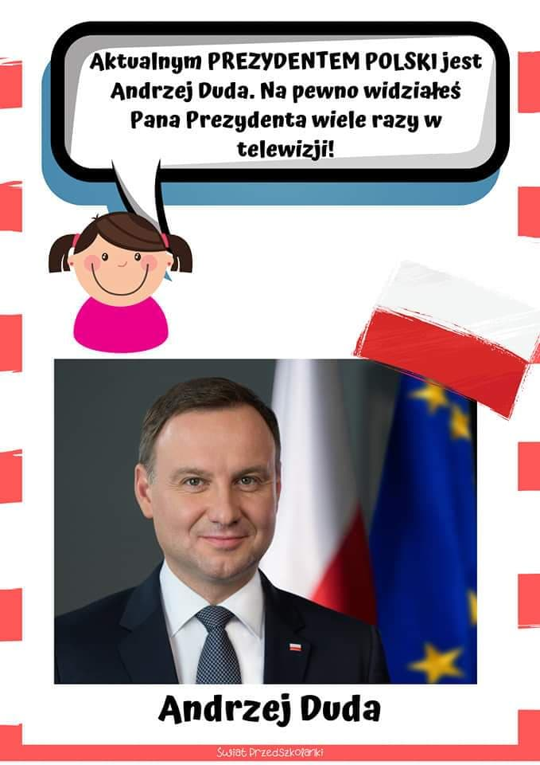
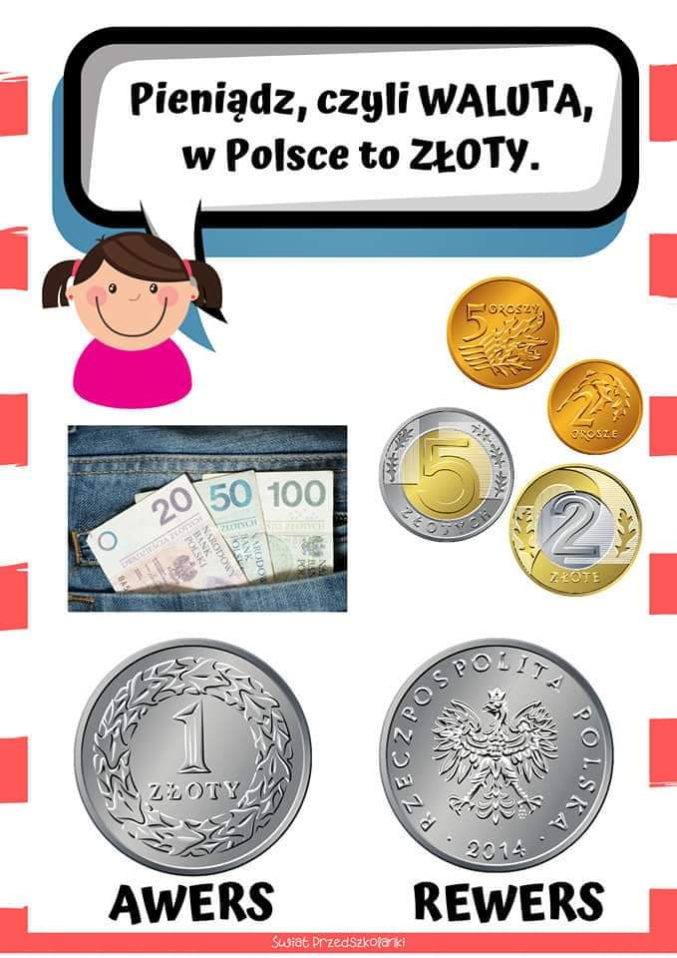
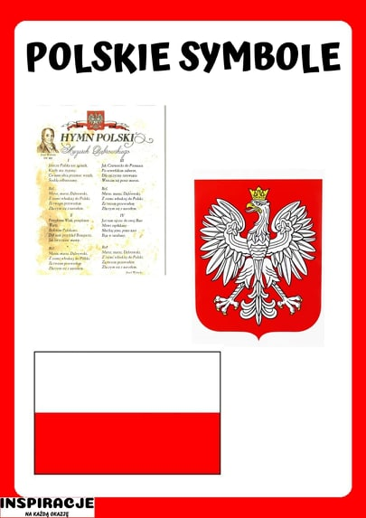
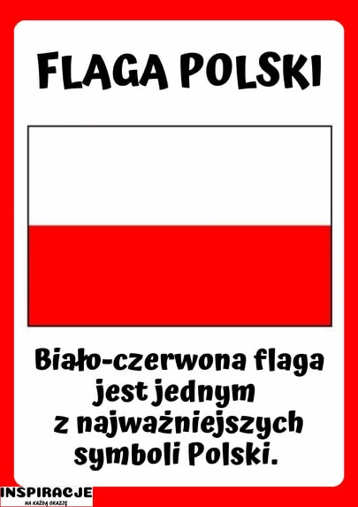
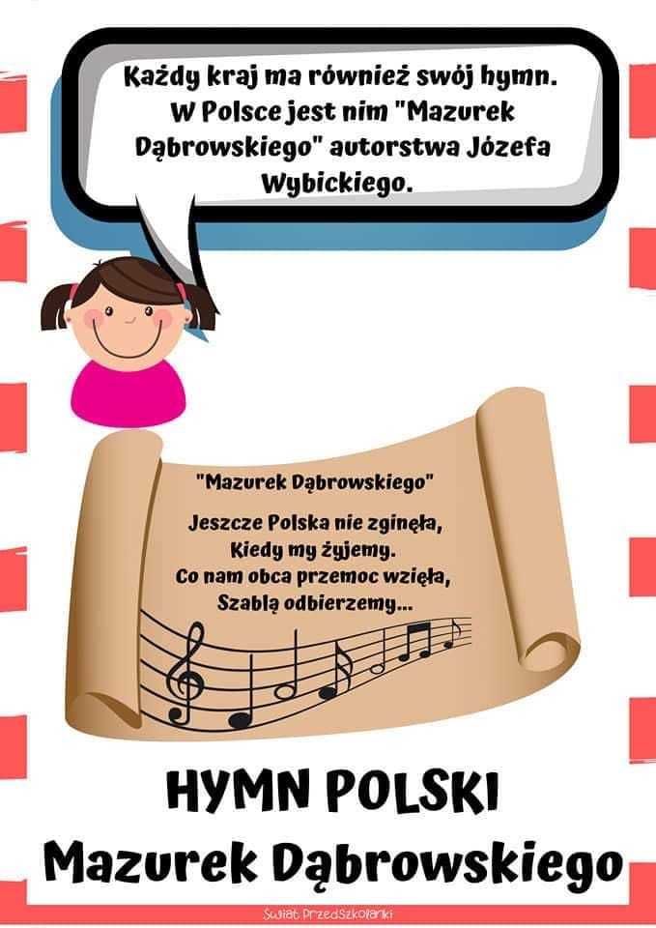
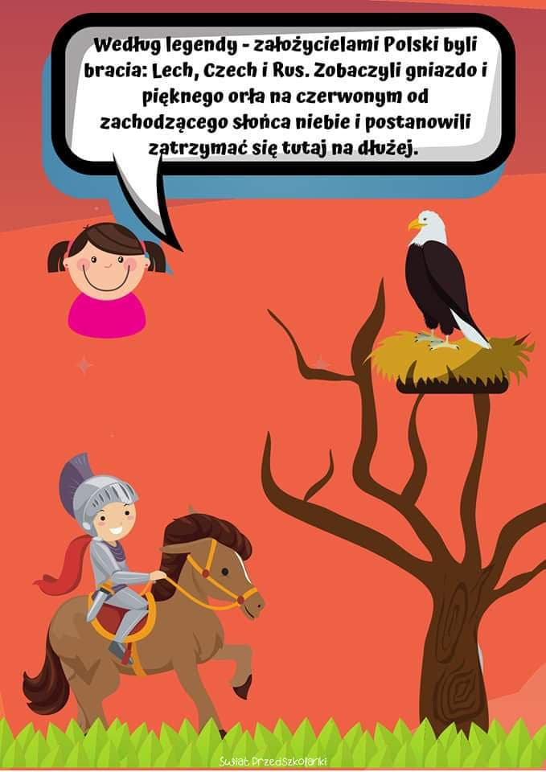
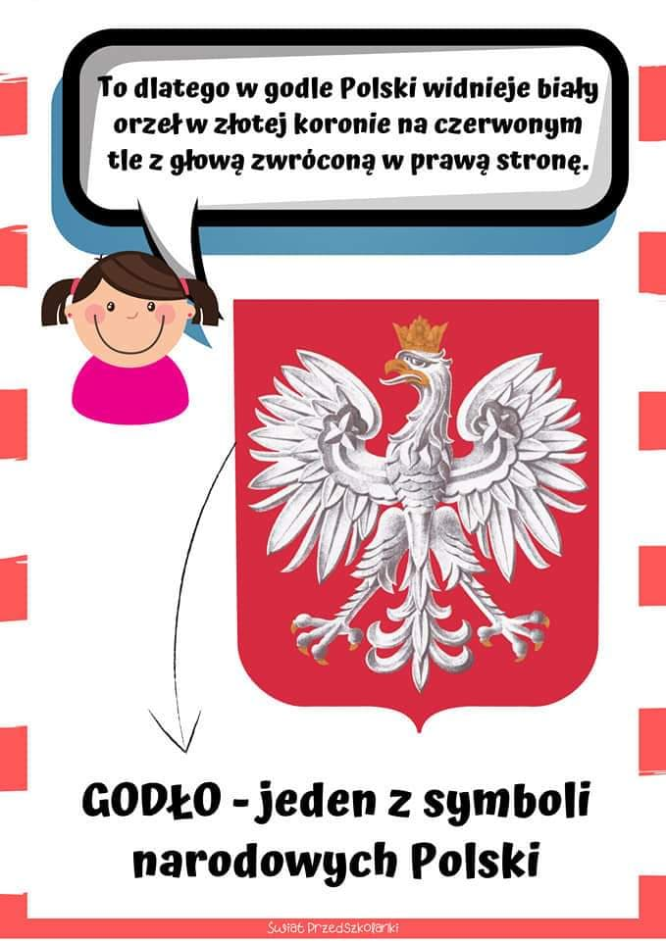
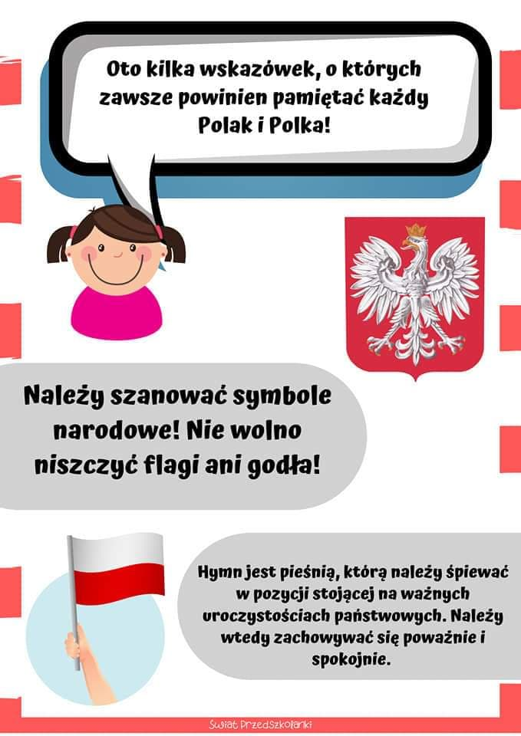
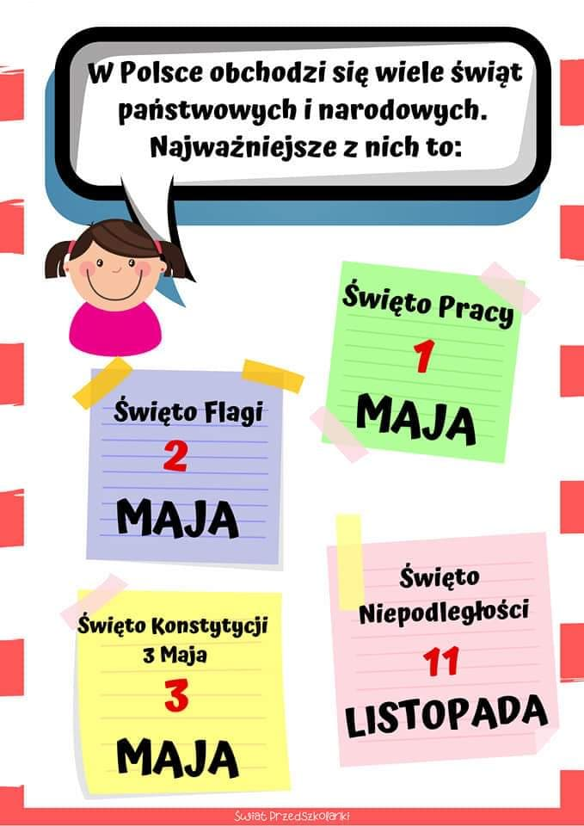
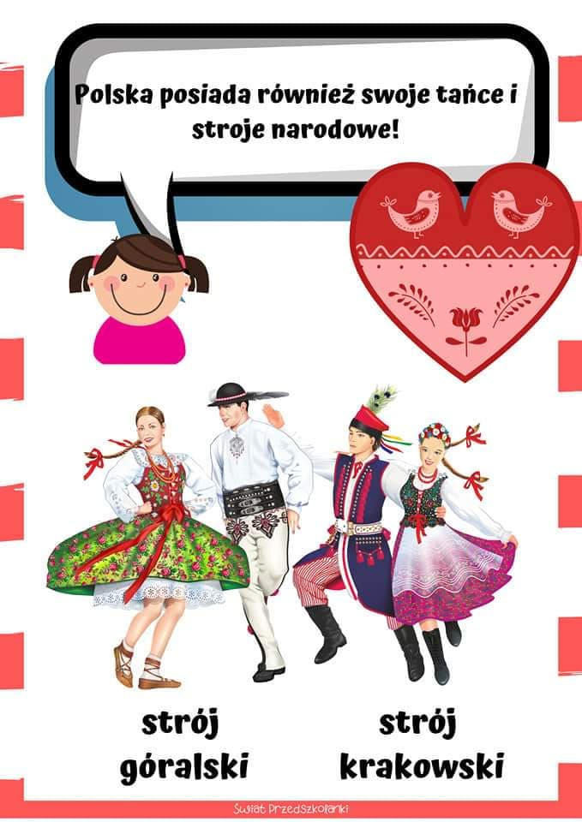
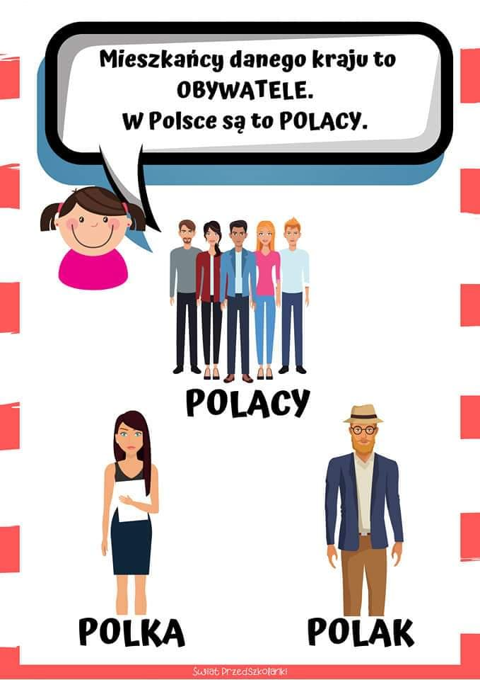
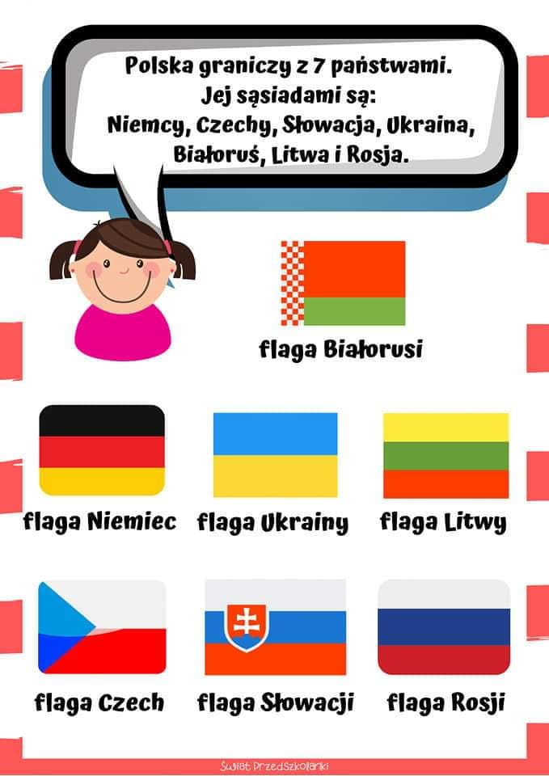
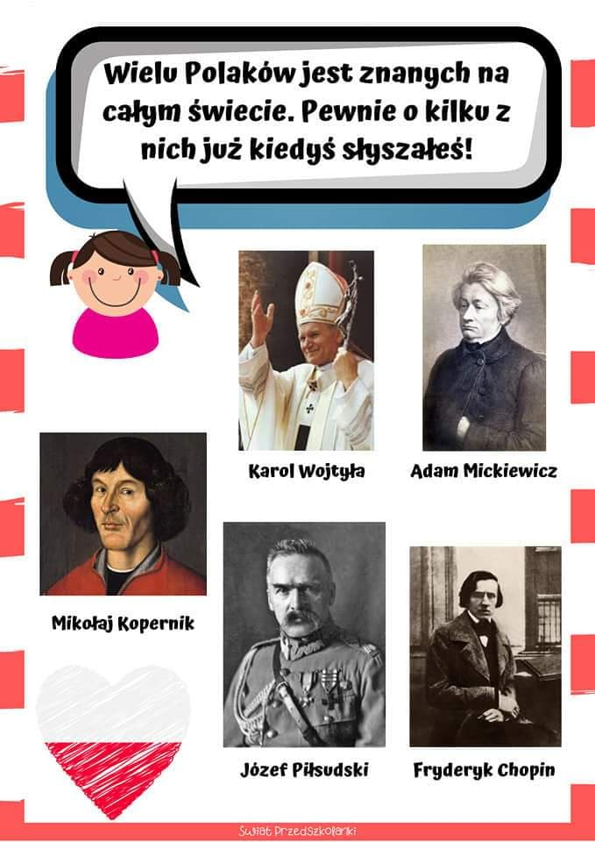
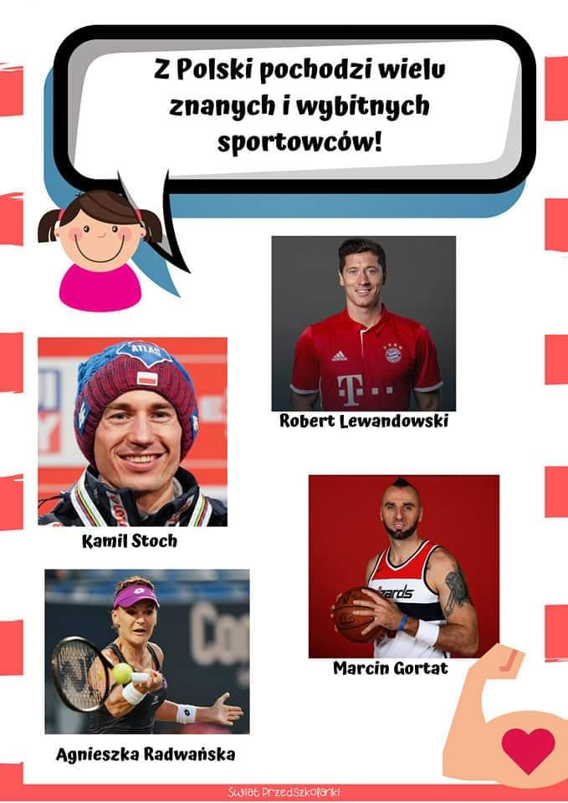
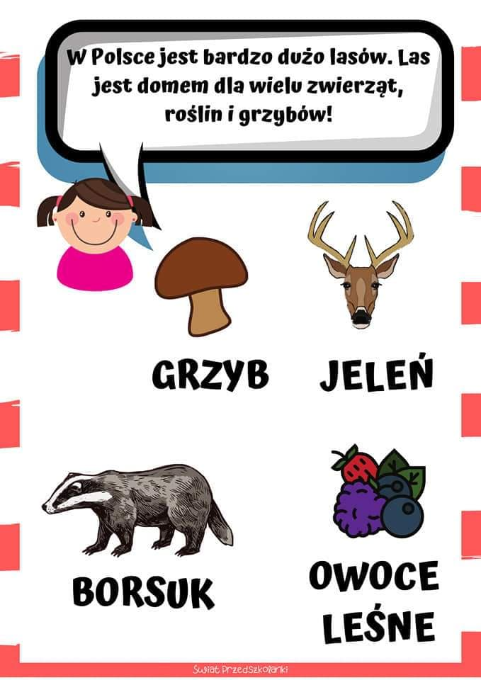
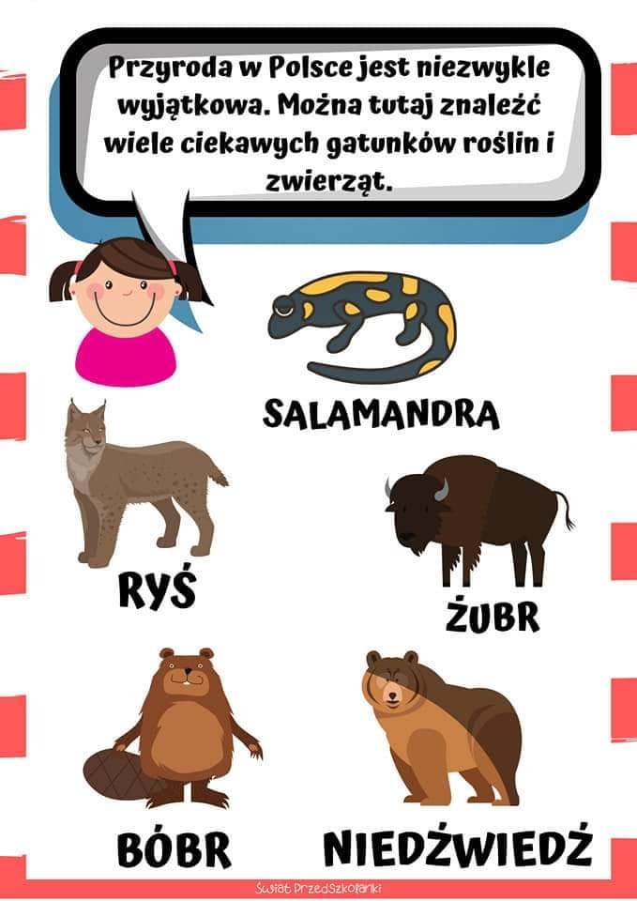
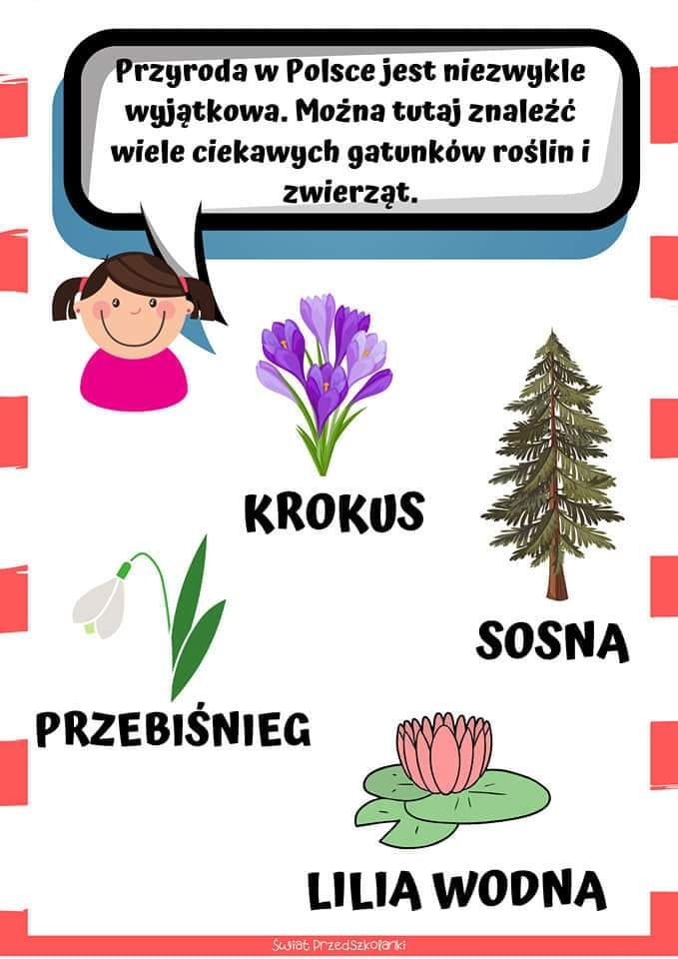
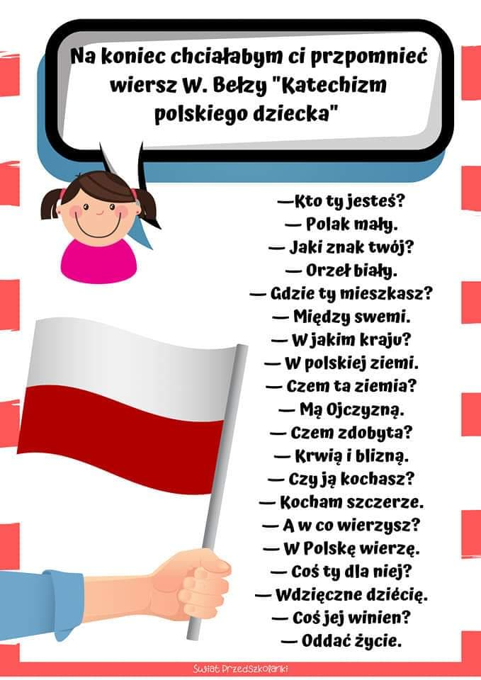

Załącznik 4
Legenda o Wiśle - H.Zdzitowiecka
Wysoko nad szczytami gór wznosił się stary dwór króla Beskida, władcy całego pasma
górskiego, i jego żony, Borany, władczyni okolicznych borów. Przez wiele lat oboje rządzili
mądrze i sprawiedliwie, toteż wszyscy z żalem przyjęli wiadomość o śmierci starego króla.
Borana wezwała wtedy troje swych dzieci, by zgodnie z wolą króla podzielili się władzą.
- Ty, Lanie, jako syn najstarszy, opiekować się będziesz polami i łąkami. Wy zaś obie,
Czarnocho i Białko, rozprowadzicie wodę z górskich strumieni po polach i łąkach Lana, by
wszystko, co żyje, miało jej pod dostatkiem.
Żywa, zawsze pogodna i wesoła Białka uśmiechnęła się do siostry i skacząc, i tańcząc zbiegła
po skałach ku widniejącym we mgle dolinom.
Poważna i zasępiona Czarnocha skierowała się na drugą stronę góry królowej Borany i
ostrożnie zaczęła schodzić po zboczu. Wkrótce obie siostry spotkały się u podnóża.
- Płyniemy dalej razem! - zawołała ucieszona Białka.
- Nigdy się już nie rozstaniemy - zapewniła Czarnocha.
Nagle przegrodziła im drogę skała, pod którą czekał rycerz Czantor w kamiennej zbroi.
- Zatrzymajcie się, piękne córki Beskida i Borany. Dokąd tak spieszycie? Po co chcecie iść do
nieznanej, odludnej i dzikiej krainy? Zostańcie tu.
Siostrom podobała się ziemia Czantora. Zostały więc i z wdzięczności za gościnę zrosiły
strumieniami zbocza doliny, aż zakwitły tysiącami różnobarwnych kwiatów, jakich nikt tu
jeszcze nie widział.
Ale Ziemia rozkazała Czantorowi przepuścić córki Beskida przez skały, by poniosły wody
dalej ku północy.
- Nie mogę pozwolić, byście obie popłynęły w obce strony. Wyślijcie przodem jedną falę na
zwiady - poradził. - Niech się rozejrzy, a gdy wróci, opowie, co widziała...
Czantor rozsunął skały i pierwsza fala wyszła przez nie onieśmielona, niepewna, co ją czeka.
- Idź, falo, któraś wyszła - żegnały ją siostry. - Idź przed siebie i wracaj co prędzej z
wieściami o tamtych borach i lasach, o tamtych łąkach i polach...
"Wyszła" - bo tak nazwały tę falę powstałą z połączonych wód -wypłynęła przez skalną
szczelinę.
Biegła żywo po kamieniach, pluszcząc i szemrząc beztrosko. Mijała ciemne bory i jasne
zagajniki, zielone pola i ukwiecone łąki...
Wtem, gdy mijała skałę wawelską, wyskoczył ku niej zaczajony tam potwór okropny, smok
ziejący ogniem. Przestraszona, bryznęła mu w oczy pianą wodną. Zasyczało, zadymiło i
oślepiony smok skrył się na chwilę w pieczarze. Gdy wyjrzał, Wyszła była już daleko.
Płynęła teraz przez urodzajne ziemie ku północy, kręcąc się i wijąc to w prawo, to w lewo,
byle jak najwięcej świata zobaczyć, jak najwięcej pól zrosić swą wodą.
Przyłączyły się do niej mniejsze strumienie i rzeczki, które nie miały odwagi same
zapuszczać się w obce, nieznane strony.
Płynęła coraz wolniej, coraz szerzej, rozlewała swe wody, zmęczone długą drogą.
"Czas już chyba zawrócić" - myślała nieraz, ale ciekawość pchała ją naprzód.
Aż nagle zniknęły jej sprzed oczu lasy i pola. Poczuła dziwny słony smak, nieznany zapach
dolatywał z północy. Nad sobą miała szare niebo, przed sobą szarą, nieogarnioną wzrokiem,
łączącą się z niebem wodę, spienioną białymi grzywami. To było morze.
- Jakie to groźne, potężne i piękne - szepnęła.
Ale jej cichy głos zagłuszył gwałtowny szum, jakaś siła pociągnęła ją ku sobie i Wyszła,
pierwsza fala wysłana z dalekich gór Beskidu, połączyła się z falami morskimi.
Czarnocha i Białka na próżno czekały jej powrotu. Na próżno wysłały za nią jedną falę po
drugiej. Wszystkie biegły jej śladem i wszystkie po długiej drodze gubiły się w słonych
wodach Bałtyku.
Z tych to fal płynących nieustannie powstała wielka rzeka, już nie "Wyszła", a Wisła, od
której obie siostry przezwano Czarną i Białą Wisełką.
Dodatkowe informacje:
Wisła bierze początek w górach, lecz nie są one tak strome i skaliste jak Tatry, lecz porastają je lasy. Z Baraniej Góry – jednej z gór, wypływają dwa strumienie – Biała i Czarna Wisełka. Biała Wisełka wytryska ze skały, a że jest tam stromo to płynie szybko. Natomiast Czarna Wisełka płynie dużo wolniej po ziemi – stąd jej nazwa. Gdy Biała Wisełka łączy się z Czarną, tworzą Wisłę. Początkowo jest ona płytka, niezbyt szeroka, dopiero, gdy płynie przez Polskę, dopływają do niej różne strumienie i rzeki, a dzięki temu poszerza się pogłębia. Wisła przepływa przez środek Polski i kieruje aż do Morza Bałtyckiego.

Załącznik 5
Rozwiąż krzyżówkę, odpowiedzi wpisz w odpowiednie kratki.

1.Leci z kranu
2. Symbol Torunia
3. Mieszkał w Jamie pod Wawelem
4. Jeden z symboli narodowych, Orzeł w koronie.
5. Kobieta, która mieszka w Polsce to …

Załącznik 6
